"Біз мықтымыз! " спорттық сайыс!
Мақсаты: Салауатты өмір сүруге қызығушылығын арттыру . Спортпен айналысудағы әр түрлі дене шынықтыру жаттығуларының әдістерін үйрену , оларды қолдану .
Балалардың спортқа деген қызығушылығын арттыру Ептілікке , шапшаңдыққа салауатты өмір салтына , тазалыққа тәрбиелеу .
Керекті құралдар : Кеглилер , доп, құрсаулар, кедергілер.
Әр таңды бақытпен атырамыз ,
Өнерді ой көгінде бақылаңыз .
Сайысқа қатысуға енді ортаға ,
"Тұлпар" ,Сұңқар " топтарын шақырамыз .
Спорт – көркі өмірдің,
Спорт- досың, серігің.
Жаттықсаң шымыр боларсың,
Шынығып, өсіп, толарсың, - деп олай болса денеміз шымыр болу үшін алдымен жаттығу жасап алайық.
Әуен бойынша жаттығу жасау.
Ғажайып сәт: «Сайқымазақ»
Жарайсындар балалар әрмен қарай сайысымызды бастаймыз
1.Сұңқар» Ұраны: «Сұңқарлар алға, биікке самға, ешкімнен қалма!»
2.«Тұлпар» Ұраны: «Тұлпар болып шабамыз, сұңқардан біз озамыз»
1-Кезең: «Тез қимылда» сайысы.
Шарты: Балалар екі қолмен құрсауларды кезек- кезек алдарына қоя отырып, мәреге тез жету.
2-кезең: «Кім епті» сайысы
Шарты: 1- бала кедергілерге түрлі түсті фишкаларды қойып шығады, ал келесі ойыншы жердегі фишкаларды кедергілерге қойып шығады. Ойын солай жалғаса береді.
3- кезең: «Кім жылдам» сайысы
Шарты: Екі бала таяқшаны ұстап тұрады,құрсаулар таяқша ұстап тұрған 1- ші балада жиналып тұрады, ал топ балалары кезекпен 1-ші балада тұрған құрсауды екінші балаға өткізу керек.

4 -Кезең: «Біз мықтымыз»
Шарты: екі бала арқасымен допты қысып, кедергілер арасымен ирелендеп жүріп шығу керек, келесі балаға жалғау.
Салауатты өмір салтын қолдаймыз,
Жамандықтан жанымызды қорғаймыз.
Денсаулықты жанымызға серік қып
Болашаққа аманат қып жолдаймыз дей келе бүгінгі «Біз мықтымыз! » атты сайысымызды аяқтаймыз.
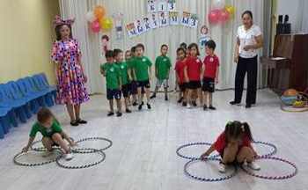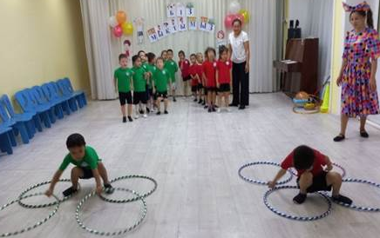
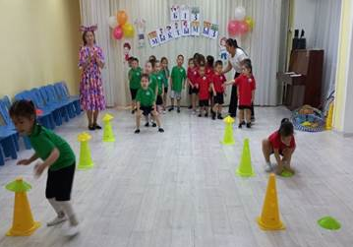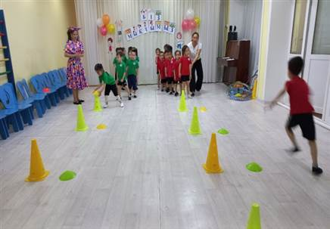
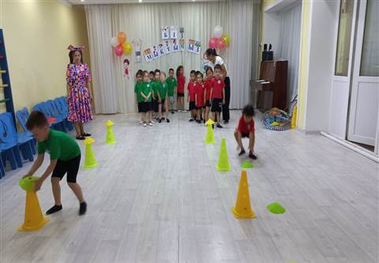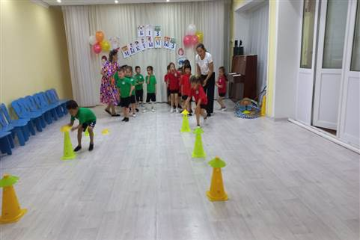
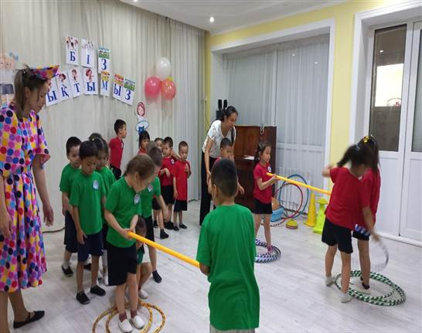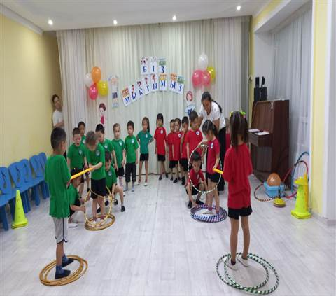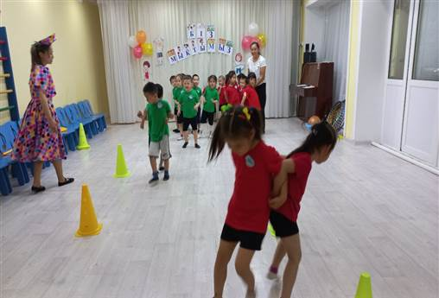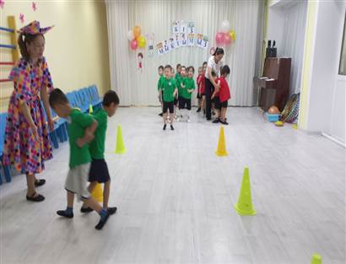
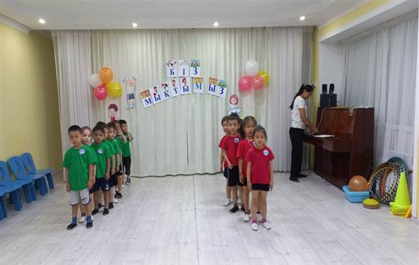
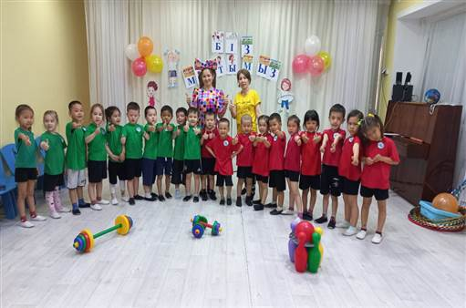
ЖШС «Жас Батыр Атырау» балабақшасы

Дене шынықтыру сауық- кештері:
«Салауатты өмір салтын ұйымдастыру»
Тақырыбы: «Біз мықтымыз!»
Мад тобы «Жұлдыз»
Ересек тобы «Тұлпар»
Күні: 17.05.2023ж.
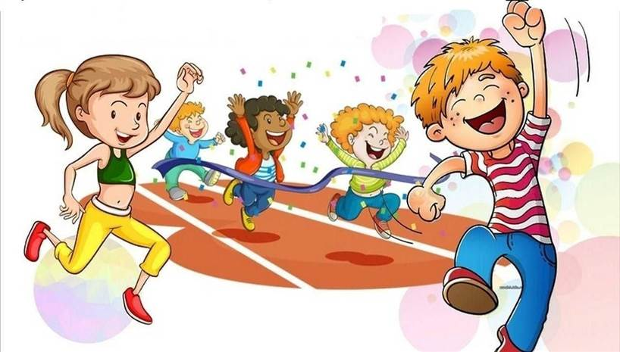
Тәрбиеші: Сағипова Н.Т
Найманова Г. Х.

Атырау қаласы

